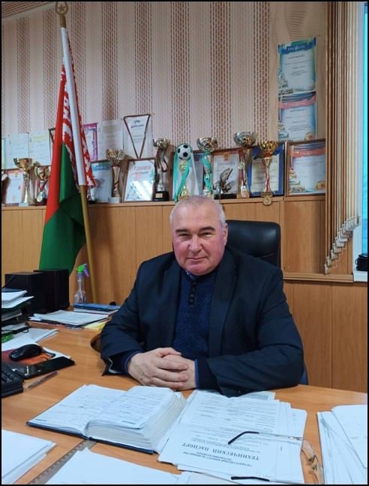

ПРЕДВЫБОРНАЯ ПРОГРАММА
КАНДИДАТА В ДЕПУТАТЫ
БЕШЕНКОВИЧСКОГО РАЙОННОГО
СОВЕТА ДЕПУТАТОВ
ПО ВЕРХОВСКОМУ ИЗБИРАТЕЛЬНОМУ
ОКРУГУ № 19

СЛИВЦА
ИГОРЯ ГЕОРГИЕВИЧА

Родился 7 июня 1962 г. в г.Василевичи, Речицкого района, Гомельской области.
Образование высшее инженерно-техническое, в 1984 г. окончил Белорусский институт механизации сельского хозяйства, в этом же году начал трудовую деятельность в колхозе «Дружба» Бешенковичского района.
В разные годы работал председателем и заместителем председателя колхоза «Дружба», главой крестьянско-фермерского хозяйства, заместителем начальника управления сельского хозяйства и продовольствия Бешенковичского райисполкома.
С 2009 г. и по настоящее время работаю директором унитарного коммунального предприятия жилищно-коммунального хозяйства «Бешенковичский коммунальник».
Член партии «Белая Русь».
Женат. Имеет двоих сыновей.

Уважаемые избиратели!
Сразу же хочу выразить искреннею благодарность всем, кто отдал свои голоса в поддержку выдвижения моей кандидатуры кандидатом в депутаты Бешенковичского районного Совета депутатов. Особую благодарность выражаю членам моей инициативной группы за проделанную работу в сборе подписей по выдвижению меня кандидатом в депутаты.
Принятое мной решение баллотироваться кандидатом в депутаты Бешенковичского районного Совета депутатов по Верховскому избирательному округу №19 продиктовано желанием созидательно работать на благо района и каждого из нас. Баллотируясь в депутаты, я понимаю ту ответственность, которая ложится на меня.
Деятельность депутата должна быть направлена на поступательное развитие нашего района: экологическое, социальное, культурное. Считаю, что основная

задача депутата – защита прав и законных интересов граждан, создание условий для повышения их благосостояние, уровня жизни и защищенности.

Уважаемые земляки!
Я иду на выборы, зная проблемы жителей агрогородка Верховье и сельских населенных пунктов Верховского сельского Совета в целом. Знаю и представляю, как эти проблемы решать. 40 лет трудового стажа в сфере сельского и жилищно-коммунального хозяйства дали мне хороший жизненный опыт.
Убежден, что мои знания и активная жизненная позиция позволяет решать проблемы обратившихся ко мне людей.

С уважением, Игорь Сливец

